第二章 自由基聚合 习题参考答案

1．举例说明自由基聚合时取代基的位阻效应、共轭效应、电负性、氢键和溶剂化对单体聚合热的影响。
解答：
以结构最简单的聚乙烯为标准，其聚合热为-88.8kJ/mol。
位阻效应：单体的位阻效应加大，聚合放热下降。 如异丁烯，其聚合热为-54kJ/mol。这是因为单体的取代基在空间伸展范围大，而成链后，伸展范围小，键角压缩，需贮藏一定能量。
共轭效应：单体的共轭效应加大，聚合放热下降。如丁二烯，其聚合热为-73kJ/mol。这是因为聚合后，单体原有的共轭作用下降，稳定性下降，需用一定能量。
电负性：单体带强电负性取代基，聚合放热上升。如四氟乙烯，其聚合热为-154.8kJ/mol。这是因为碳-氟键能大，氟原子半径小。
氢键和溶剂化：单体的氢键和溶剂化大于聚合物的，聚合放热下降。如丙烯酸，其聚合热为-67kJ/mol。这是单体间氢键作用大的原因。

2．比较下列单体的聚合反应热的大小并解释其原因：乙烯、丙烯、异丁烯、苯乙烯、α-甲基苯乙烯、 氯乙烯、四氟乙烯。
解答：
单体 | 乙烯 | 丙烯 | 异丁烯 | 苯乙烯 | α-甲基苯乙烯 | 氯乙烯 | 四氟乙烯
kJ/mol | -88.8 | -81.6 | -54 | -69.9 | -35.2 | -95.8 | -154.8
分析 | 标准 | 一甲基  位阻加大 | 二个甲基  位阻加大 | 一个苯环  位阻/共轭 | 甲基/苯环  位阻/共轭 | 一个氯  极性基团 | 四个氟  强极性

3．什么是聚合上限温度、平衡单体浓度？根据表3-3数据计算丁二烯、苯乙烯40℃、80℃自由基聚合时的平衡单体浓度。
解答：
聚合上限温度：当聚合和解聚处于平衡状态时，△G = 0，则△H = T△S。这时的反应温度称为聚合上限温度（ceiling temperature），记为T_{c}。一般规定平衡单体浓度为1mol/L时的平衡温度为聚合的上限温度。
平衡单体浓度：链增长和解聚达平衡时体系的单体浓度，一般取标准状态。
丁二烯：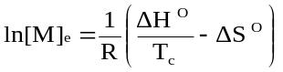
（1）40℃（313K），△H = -73.7KJ/mol，△S = -85.8J/mol，R = 8.314
[M]_{e} = 1.52×10⁻⁸mol/L
（2）80℃ [M]_{e} = 3.77×10⁻⁷mol/L
苯乙烯：（1）40℃（313K），△H = -69.9KJ/mol，△S = -104.7J/mol，R = 8.314
[M]_{e} = 6.36×10⁻⁷mol/L
（2）80℃ [M]_{e} = 1.33×10⁻⁵mol/L

4．α-甲基苯乙烯在0℃可以聚合，升温至66℃后不能聚合，但进一步加大反应压力，该单体又可以发生聚合。请说明其原因。
解答：
（1）在标准状态： 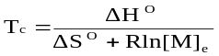 △H = -35.2KJ/mol，△S = -103.8J/mol，R = 8.314
T_{c} = 339k = 66℃ 所以0℃可以聚合；升温至66℃，达T_{c}，故不能聚合。
（2）PV = nRT V近似不变，P加大，T下降，可聚。

5．什么是自由基聚合、阳离子聚合和阴离子聚合？
解答：
自由基聚合：活性中心为自由基的聚合反应。
阴离子聚合：活性中心为阴离子（带负电荷）的聚合反应。
阳离子聚合：活性中心为阳离子（带正电荷）的聚合反应。

6．下列单体适合于何种机理聚合：自由基聚合，阳离子聚合或阴离子聚合？并说明理由。
CH₂=CHCl，CH₂=CCl₂，CH₂=CHCN，CH₂=C(CN)₂，CH₂=CHCH₃，CH₂=C(CH₃)₂，CH₂=CHC₆H₅，CF₂=CF₂，CH₂=C(CN)COOR，CH₂=C(CH₃)-CH=CH₂。
解答：
以表2-4为主要分析依据
单体 | 聚合机理 | 分析
CH₂=CHCl | 自 | 一个弱吸电子基
CH₂=CCl₂ | 自、阴 | 二个弱吸电子基，作用叠加
CH₂=CHCN | 自、阴 | 一个强吸电子基
CH₂=C(CN)₂ | 阴 | 二个强吸电子基
CH₂=CHCH₃ | 配位 | 一个甲基作用弱，不能阳和自（稳定的烯丙基自由基）
CH₂=C(CH₃)₂ | 阳 | 二个推电子基
CH₂=CHC₆H₅ | 自、阴、阳、配 | π-π共轭
CF₂=CF₂ | 自 | 四取代，但为-F
CH₂=C(CN)COOR | 阴 | 二个强吸电子基
CH₂=C(CH₃)-CH=CH₂ | 自、阴、阳、配 | π-π共轭

7．根据表2-4，说明下列单体工业化所选择反应历程的原因
CH₂=CH₂，CH₂=CHCH₃，CH₂=CHCl，CH₂=CHC₆H₅，CH₂=CHCN，CH₂=CHOCOCH₃，CH₂=CHCOOCH₃，CH₂=C(CH₃)₂，CH₂=CH-OR，CH₂=CH-CH=CH₂，CH₂=C(CH₃)-CH=CH₂
解答：
单体 | 聚合机理 | 分析
CH₂=CH₂ | 自、配 | 无取代基
CH₂=CHCH₃ | 自、阴 | 一个甲基作用弱，不能阳和自（稳定的烯丙基自由基）
CH₂=CHCl | 自 | 一个弱吸电子基
CH₂=CHC₆H₅ | 自、阴、阳、配 | π-π共轭
CH₂=CHCN | 自、阴 | 一个强吸电子基
CH₂=CHOCOCH₃ | 自 | 一个弱推电子基
CH₂=CHCOOCH₃ | 自、阴 | 一个强吸电子基
CH₂=C(CH₃)₂ | 阳 | 二个推电子基
CH₂=CH-OR | 阳 | 一个强推电子基
CH₂=CH-CH=CH₂ | 自、阴、阳、配 | π-π共轭
CH₂=C(CH₃)-CH=CH₂ | 自、阴、阳、配 | π-π共轭

8．对下列实验现象进行讨论：
（1）共轭效应使烯类单体的聚合热降低而使缺类单体的聚合热增高。
（2）乙烯、乙烯的一元取代物、乙烯的1,1-二元取代物一般都能聚合，但乙烯的1,2-取代物除个别外一般不能聚合。
（3）大部分烯类单体能按自由基机理聚合，只有少部分单体能按离子型机理聚合。
（4）带有π-π共轭体系的单体可以按自由基、阳离子和阴离子机理进行聚合。
解答：
（1）主要为以下原因：
① 对烯类单体而言，聚合包含有一个π键的断裂，两个σ键的生成。打开一个双键所需能量为609.2 kJ/mol,形成一个单键放出的能量为-351.7 kJ/mol，总的能量变化为：
- H = 2E_{σ}- E_{π}= 2×(-351.7）—(-609.2) = -94.2 kJ/mol
对炔类单体而言，聚合包含有一个三键的断裂，一个π键和两个σ键的生成。打开一个三键所需能量为812 kJ/mol,形成一个双键放出能量为-609.2 kJ/mol,一个单键放出的能量为-351.7 kJ/mol，总的能量变化为：
- H = 2E_{σ}+E_{π}-E_{三键}= 2×(-351.7）+(-609.2) - （-812）= -500.6 kJ/mol
相比乙烯聚合，乙炔聚合放热要多的多。
② 对取代烯烃而言，聚合后无双键，共轭作用明显下降，聚合放热减少；对取代炔烃而言，聚合后还存在双键，共轭作用变化不明显，聚合放热变化不大。
（2） 乙烯、乙烯的一元取代物、乙烯的1,1-二元取代物：总体看这类单体空间位阻小电效应较大，故查聚合；但乙烯的1,2-取代物空间位阻大，电效应因互抵而下降，故除个别外一般不能聚合。
（3）一般取代基电效应弱的只能自由基聚合，如：VC、VAC；有带强吸（供）电子取代基的单体可进行阴（阳）离子聚合，如：CH₂=C(CN)COOR（烷基乙烯基醚）；处于中间的带较强吸（供）电子取代基的单体可进行阴（阳）离子聚合和自由基聚合，如：MMA；故从目前可进行聚合的单体看，能进行自由基聚合的单体要多一些。
（4） 带有π-π共轭体系的单体，如苯乙烯、丁二烯、异戊二烯等，不管形成什么样的活性中心，均存在较明显的共轭结构，这种共轭作用可稳定各种活性中心，一方面利于活性中心的形成，另一方面活性中心还有足够的活性以引发下一个单体，故可多种机理聚合。

9．判断下列烯类单体能否进行自由基聚合，并说明理由。
CH₂=C(C₆H₅)₂，ClCH=CHCl，CH₂=C(CH₃)C₂H₅，CH₃CH=CHCH₃，
CH₂=C(CH₃)COOCH₃，CH₂=CHOCOCH₃，CH₃CH=CHCOOCH₃。
解答：
单体 | 可否自由基聚合 | 分析
CH₂=C(C₆H₅)₂ | 否 | 二个苯基，位阻大
ClCH=CHCl | 否 | 1,2-二取代，位阻大
CH₂=C(CH₃)C₂H₅ | 否 | 二个推电子基
CH₃CH=CHCH₃ | 否 | 1,2-二取代，位阻大
CH₂=C(CH₃)COOCH₃ | 可 | 一个推电子基,一个强吸电子基, 1,1-二取代
CH₂=CHOCOCH₃ | 可 | 一个弱推电子基
CH₃CH=CHCOOCH₃ | 否 | 1,2-二取代，位阻大

10．丙烯为什么不采用自由基聚合机理进行聚合。
解答：
丙烯自由基聚合，活性中心易生成稳定的烯丙基自由基，使聚合反应停止。
~~~CH₂·CHCH₃ + CH₂ = CHCH₃ → ~~~CH₂CH₂CH₃ + CH₂=CH ·CH₂

·CH₂CH=CH₂

11．以偶氧氮二异丁腈为引发剂，写出苯乙烯80℃自由基聚合历程中各基元反应。
解答：
引发剂分解：
80^{O}C

(CH₃) ₂C—N=N—C(CH) ₂ 2(CH₃) ₂ C· + N₂↑
| | |
CN CN CN
形成单体自由基：
(CH₃) ₂ C· + CH₂=CH → (CH₃) ₂ C-CH₂-HC·
| | | |
CN C₆H₅ CN C₆H₅
链增长：
(CH₃) ₂ C-CH₂-HC· + CH₂=CH → → → ～～～～CH₂-HC ·
| | | |
CN C₆H₅ C₆H₅ C₆H₅
链终止：
2 ～～～～CH₂-HC · → ～～～～CH₂-HC-CH-CH₂～～～～
| | |
C₆H₅ H₅ C₆ C₆H₅

11．回答下列问题：
（1）在自由基聚合中为什么聚合物链中单体单元大部分按头尾方式连接？
（2）自由基聚合k_{t}>>k_{p} ，但仍然可以得到高分子量聚合物？
解答：
（1） 主要原因：
① 于从活性链端结构分析，当取代基与自由基位于同一碳上时，取代基的电效应有利于活性中心的稳定；
② 如要形成头-头结构，两单体的取代基处于相邻碳上，空间位阻加大；
③ 单体取代基使其双键电荷分布向与取代基相连的碳上移动，使活性中心易向单体电荷少的碳进攻。
（2） 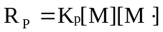 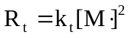
自由基聚合中虽然存在k_{t}>>k_{p}，但自由基浓度很低[M·]=10^{-7 ~ -9} mol/L ，而单体浓度则高达10^{1 ~ -1} mol/L，故聚合反应以生成高分子量聚合物为主。

13．将数均聚合度为1700的聚醋酸乙烯酯水解成聚乙烯醇。采用高碘酸氧化聚乙烯醇中的1,2-二醇键，得到新的聚乙烯醇的数均聚合度为200。计算聚醋酸乙烯酯中头-头结构及头尾结构的百分数。
解答：
原理：~~~~CH—CH~~~~ + H₅IO₆ → ~~~~CHO + OHC~~~~~ （邢其毅 P403）
| |
OH OH
1700 / 200 = 8.5 8.5 / 1700 = 0.5%

14．写出苯乙烯、醋酸乙烯酯和甲基丙烯酸甲酯60℃自由基聚合的双基终止反应式，分析三种单体聚合双基终止方式不同的原因。
解答：
苯乙烯：可抽取的α-H少，活性中心与苯环间存在强的共轭，取代基为一苯环，空间位阻较小，偶合终止。
2 ～～～～CH₂-HC · → ～～～～CH₂-HC-CH-CH₂～～～～
| | |
C₆H₅ H₅ C₆ C₆H₅
醋酸乙烯酯：活性中心共聚作用弱，歧化终止。
2 ～～～～CH₂-HC · → ～～～～CH₂-CH₂ + ～～～～CH₂=CH
| | |
OCOCH₃ OCOCH₃ OCOCH₃
甲基丙烯酸甲酯：有三个抽取的α-H，有二个取代基，空间位阻较大，利于歧化终止；另一方面活性中心存在较强的共轭，利于偶合终止，故两种终止均存在。
CH₃ CH₃ CH₃
| | |
2 ～～～～CH₂-C · → ～～～～CH₂-C — CH-CH₂～～～～
| | |
COOCH₃ CH₃OOC COOCH₃

CH₃ CH₂
| ||
→ ～～～～CH₂-CH + ～～～～CH₂-C
| |
COOCH₃ COOCH₃

15．以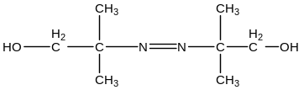为引发剂分别使苯乙烯、甲基丙烯酸甲酯在65℃下聚合，然会将其聚合产物分别与甲苯二异氰酸酯反应，发现前者的相对分子质量增加了数倍，而后者的相对分子质量只增加一倍，请说明其原因。
解答：
引发剂分解后，一端带有-OH，引发苯乙烯聚合，最后发生偶合终止，所形成的大分子链两端均带-OH，而-OH可与-OCN发生加成反应，反应的结果是产物相对分子质量增加了数倍。而引发MMA聚合，，大部分发生歧化终止，只在大分子链一端带-OH，反应的结果是产物相对分子质量只增加一倍。

16．对于双基终止的自由基聚合反应，每一大分子含有1.30个引发剂残基。假定无链转移反应，试计算歧化终止与偶合终止的相对量。
解答：
① 以终止反应后生成的大分子为基准：
设：生成的大分子为1，偶合终止生成的大分子为X，则偶合终止生成的大分子含引发剂残基为
2X，歧化终止生成的大分子含引发剂残基为（1-X），则平均每个大分子所含引发剂残基为：
[2X +（1-X）] / 1 = 1.3
解出：X = 30 %
则：偶合终止所得大分子为30%，歧化终止所得大分子为70%。
② 以终止反应前存在的链自由基为基准：
思路同上
偶合终止的链自由基 ：歧化终止的链自由基 = 6 ：7。即偶合为46.2%，歧化为53.8%。

17．表2-7中MMA聚合的终止方式随反应温度变化发生了什么变化？为什么会出现这种变化？
解答：
甲基丙烯酸甲酯：有三个抽取的α-H，有二个取代基，空间位阻较大，利于歧化终止；另一方面活性中心存在较强的共轭，利于偶合终止，故两种终止均存在。
CH₃ CH₃ CH₃
| | |
2 ～～～～CH₂-C · → ～～～～CH₂-C — CH-CH₂～～～～
| | |
COOCH₃ CH₃OOC COOCH₃
CH₃ CH₂
| ||
→ ～～～～CH₂-CH + ～～～～CH₂-C
| |
COOCH₃ COOCH₃
从表2-7可看出，反应温度上升，歧化终止比例加大，偶合终止比例下降。这是因为歧化终止涉及到化学键的断裂和新键的生成，需较高能量，故反温度上升，歧化终止比例加大。（即反应受热力学控制）

18．自由基聚合时，转化率与相对分子质量随时间的变化有何特征？与聚合机理有何关系。
解答：
自由基聚合，相对分子质量基本不随反应时间变化，各阶段生成的聚合物的相对分子质量相近；随反应时间延长，转化率提高。
从聚合机理看，链式聚合存在活性中心，活性中心的特点一是在反应过程中不断生成，二是高活性，可使高分子链是瞬间形成，因此在不同转化率下分离所得聚合物的相对分子质量相差不大，延长反应时间只是为了提高转化率。

19．自由基聚合常用引发剂有哪几类，有何特点？
解答：
(1) 热分解型:
① 偶氮类：如AIBN、ABVN，无副反应、生成一种自由基，多为有机化合物，有毒
② 过氧类：如BPO，有副反应，生成多种自由基，有机和无机化合物，毒性小，但不稳定
(2) 氧化-还原型
① 有机类、无机类、混合类，可形成丰富多彩的组合
② 分解活化能低（低温引发聚合），反应复杂，生成多种自由基，有副反应

20．写出下列自由基聚合引发剂的分子式和生成自由基的反应式。其中哪些是水溶性引发剂，哪些是油溶性引发剂，使用场所有何不同？
（1）偶氮二异丁腈，偶氮二异庚腈。
（2）过氧化二苯甲酰，过氧化二碳酸二(2-乙基己酯)，异丙苯过氧化氢。
（3）过氧化氢-亚铁盐体系，过硫酸钾-亚硫酸盐体系，过氧化二异丙苯-N,N二甲基苯胺。
解答：
（1） 偶氮二异丁腈：油溶性引发剂，主要用于本体聚合、溶液聚合、悬浮聚合
(CH₃) ₂C—N=N—C(CH) ₂ 2(CH₃) ₂ C· + N₂↑
| | |
CN CN CN
偶氮二异庚腈：油溶性引发剂，主要用于本体聚合、溶液聚合、悬浮聚合
CH₃ CH₃ CH₃
| | |
52^{O}C
t_{1/2}=10h
(CH₃) ₂CHCH₂C—N=N—CCH₂CH(CH) ₂ 2(CH₃) ₂ C· + N₂↑
| | |
CN CN CN
（2） 过氧化二苯甲酰：油溶性引发剂，主要用于本体聚合、溶液聚合、悬浮聚合
O O O
73^{O}C
t_{1/2}=10h
—C—O—O—C— 2 —C—O·

如没有单体存在，苯甲酸基自由基可进一步分解成苯基自由基，并放出CO₂：
O

—C—O· → · + CO₂↑

过氧化二碳酸二乙基己酯：油溶性引发剂，主要用于本体聚合、溶液聚合、悬浮聚
合
O O

CH₃(CH₂) ₂ CHCH₂-O-C-O-O-C-O-CH₂CH(CH₂) ₂ CH₃ → 2CH₃(CH₂) ₂ CHCH₂- O· + CO₂↑
| | |
C₂H₅ C₂H₅ C₂H₅

异丙苯过氧化氢: 油溶性引发剂，主要用于本体聚合、溶液聚合、悬浮聚合
CH₃ CH₃
133^{O}C
t_{1/2}=10h
| |
—C—O—O—H —C—O· + ·OH
| |
CH₃ CH₃
（3） 过氧化氢-亚铁盐体系：水溶性引发剂、主要用于乳液聚合

HO-OH + Fe⁺⁺ → HO⁻ + HO·+ Fe³⁺
过硫酸钾-亚硫酸盐体系：水溶性引发剂、主要用于乳液聚合

S₂O₈²⁻ + SO₃²⁻ → SO₄²⁻ + SO₄⁻·+ SO₃⁻·
过氧化二苯甲酰-N,N二甲基苯胺：油溶性引发剂，主要用于本体聚合、溶液聚合、悬浮聚合
CH₃ CH₃ CH₃ CH₃
| | R | | R
—C—O—O—C— + ：N— R → —C—O· + ⁻O—C— + ·N— R
| | R | | R
CH₃ CH₃ CH₃ CH₃

21．60℃下用碘量法测定过氧化二碳酸二环己酯(DCPD)的分解速率，数据列于下表，求分解速率常数k_{d}(s⁻¹)和半衰期t_{1/2}(hr)。

时间(hr) | 0 | 0.2 | 0.7 | 1.2 | 1.7
DCPD浓度（mol/L） | 0.0754 | 0.0660 | 0.0484 | 0.0334 | 0.0228

解答：
时间(hr) | 0 | 0.2 | 0.7 | 1.2 | 1.7
DCPD浓度（mol/L） | 0.0754 | 0.0660 | 0.0484 | 0.0334 | 0.0228
Ln（[I]/[I]_{o}） | 0 | 0.1332 | 0.4433 | 0.8143 | 0.9624

Ln（[I]/[I]_{o}）= -k_{d} t 以- Ln（[I]/[I]_{o}）对t作图，得：
斜率k_{d} = 0.589 h⁻¹ = 1.63×10⁻⁴S⁻¹
t_{1/2} = ln2/k_{d} = 1.176h

22．设计一个测定AIBN分解速率常数的实验，画出实验装置简图，写明实验原理。
解答：
原理：偶氮二异丁腈热分解在产生自由基的同时，定量放出氮气，因此可通过测定出氮量来测定引发剂的分解速率。
(CH₃) ₂C—N=N—C(CH) ₂ 2(CH₃) ₂ C· + N₂↑
| | |
CN CN CN
实验装置：略（要点：体系密封、恒温、有气体采集和计量装置）
数据处理： 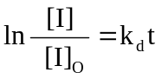

23．什么是引发效率？分析实验中引发效率低的主要原因，并给予适当解释。
解答：
① 引发聚合的引发剂占引发剂分解或消耗总量的分率称作引发剂效率。
②造成引发效率低的原因，主要有诱导分解、笼蔽效应和杂质等。
诱导分解（inducer decomposition）是指自由基向引发剂的转移反应，或者说引发剂不是在正常的情况下形成自由基，而是在已形成的自由基“诱导”作用下分解。反应结果，尽管体系中总的自由基数目不变，但原本可形成两个新自由基的引发剂分解后只形成了一个自由基，等于白白消耗掉一个引发剂。
笼蔽效应（cage effect）。当体系中有溶剂存在时，引发剂分子处于溶剂分子“笼子”的包围之中。引发剂分解形成的初级自由基只有扩散出笼子之后，才能与单体发生反应生成单体自由基。由于初级自由基的寿命只有10⁻¹¹～10⁻⁹s，如不能及时扩散出笼子，就可能发生副反应而失去活性。体系中存在的各种杂质也是影响引发效率的重要因素，这些杂质会与初级自由基反应生成无活性或低活性的物质。如末除净的阻聚剂、氧等。
除以上因素外，向溶剂和链转移剂的转移反应也会使引发效率下降。此外，引发剂、单体的种类、浓度、溶剂的种类、体系粘度、反应方法、反应温度等都会影响引发效率。

24．如何判断自由基引发剂的活性？自由基聚合在选择引发剂时应注意哪些问题？
解答：
引发剂的活性可用分解速率常数（k_{d}）、分解半衰期（t_{1/2}）、分解活化能（E_{d}）、残留分率（[I]/[I]₀）来判断。反应速率常数越大、半衰期越短、分解活化能越低或残留分率越小，表明引发剂活性越高。
自由基聚合应用最多的是用引发剂（包括光敏引发剂等）引发聚合。引发剂的选择十分关键，往往决定一个聚合反应的成败。一般可从经下几个方面着手：
（1）溶解性
主要涉及到采用什么聚合方法，本体聚合、悬浮聚合和油溶液聚合需选用油溶性引发剂，如偶氮类和有机过氧类引发剂；乳液聚合和水溶液聚合需选用水溶性引发剂，如无机过氧类或水溶性氧化-还原类引发剂。
（2）反应温度
从整个自由基聚合反应看，引发剂的分解多是活化能最高的一步，因此引发剂的分解温度也就决定着整个聚合反应的温度。热分解型引发剂由于分解活化能高（80～140 kJ/mol），分解温度一般在50～100^{O}C，因而导致聚合反应需在高于引发剂分解温度下进行。氧化-还原类引发剂只涉及电子之间的转移，故反应活化能低（40～60 kJ/mol），可在低温进行聚合反应。聚合温度不仅决定着整个反应的能耗，也会影响聚合物的质量。如工业上用乳液聚合法合成丁苯橡胶（E-SBR），采用 K₂S₂O₈ - Fe⁺⁺ 引发体系的低温聚合工艺（5℃）与采用K₂S₂O₈引发剂的高温聚合工艺（50℃）相比，产物支链少，凝胶含量低，制品性能好。
（3） 活性
在确定溶解性和聚合反应温度后选择活性适当的引发剂。引发剂的活性可用分解速率常数（k_{d}）、分解半衰期（t_{1/2}）、分解活化能（E_{d}）、残留分率（[I]/[I]₀）来判断。反应速率常数越大、半衰期越短、分解活化能越低或残留分率越小，表明引发剂的活性越高。
通常应选择半衰期适当的引发剂。半衰期过长（如大于100h），引发剂分解速率慢，导致聚合速率慢；一般用60^{O}C时的t_{1/2} 值将引发剂的活性分为三类:
① 低活性引发剂：t_{1/2} ＞ 6h
② 中活性引发剂：t_{1/2} = 1～6h
③ 高活性引发剂：t_{1/2} ＜ 1h
在一般的聚合时间内（如10h），引发剂残留分率过大，大部分未分解的引发剂残留在聚合物内，不但浪费而且会因副反应而使制品的性能受到影响。如半衰期过短，聚合初期将有大量引发剂分解，易使聚合反应失控；另外，聚合后期将会因没有足够的引发剂而使聚合速率过慢,甚至出现死端聚合。一般对间歇法聚合体系，反应时间应当是引发剂半衰期的2倍以上，如氯乙烯多为3倍，即聚合时间如为8小时，则应选在反应温度下半衰期为1.7小时的引发剂。对连续聚合体系，应根据物料在反应器中的平均停留时间进行选择。
为了使整个聚合阶段反应速率均匀，可采用高活性-低活性互配的复合型引发剂。复合引发剂的半衰期可用下式计算：
t_{1/2A}[I _{A}] ^{0.5} = t_{1/2B}[I _{B}] ^{0.5} + t_{1/2C}[I _{C}] ^{0.5}
式中[I] 为引发剂浓度，下标：A- 复合引发剂，B- 引发剂B、C- 引发剂C
（4）其它因素
副反应、毒性、安全性、三废以及价格等问题均应在考虑之列。
偶氮类引发剂的分解几乎全部为一级反应，只形成一种自由基，没有副反应，因此广泛用于科学研究和工业生产。在分解过程中生成的氮气可用于泡沫塑料发泡剂及通过氮气排出速率测定引发剂分解速率。偶氮类引发剂性质稳定，便于贮存、运输。偶氮类引发剂的不足是有一定的毒性，由于未分解的引发剂会残留在聚合物中，因而限制其使用范围。
有机过氧类引发剂的分解有副反应存在,且可形成多种自由基。由于氧化性强，残留在聚合物中的引发剂会进一步与聚合物反应使制品性能变坏，同时在生产、运输及贮存时需注意安全。
在实际中选择自由基聚合体系单体与引发剂时，除以上因素外，还要综合考虑与聚合反应速率、相对分子质量及分布、聚合方法、聚合工艺的整体组合等因素。除理论分析外，一个自由基聚合体系时往往要经过大量的实验后才能确定。

25．推导自由基聚合动力学方程时，作了哪些基本假定？
解答：
三个基本假定：
① 等活性假定：链自由基的活性与链长无关。据此可认为链增长各步反应速率常数相等
② 稳定态（stead state）假定：聚合反应经过很短一段时间后，体系中自由基浓度不再变化，进入“稳定状态”；
③ 聚合度很大假定。

26．聚合反应速率与引发剂浓度平方根成正比，对单体浓度呈一级反应各是哪一机理造成的？
解答：
聚合反应速率与引发剂浓度平方根成正比：认定链终止均为双基终止；
对单体浓度呈一级反应：在引发反应中初级自由基生成的一步是决定速率的一步。

27．在什么情况下会出现自由基聚合反应速率与引发剂浓度的下列关系？
（1）零次； （2）零次与二分之一之间； （3）二分之一与一次之间； （4）一次。
解答：
正常情况，引发剂引发，链终止均为双基终止时，聚合反应速率与引发剂浓度平方根成正比。由此：
（1）零次：活性中心浓度与引发剂无关，如热引发，没有引发剂。
（2）二分之一与零次之间：引发剂引发与热引发并存，双基终止。
（3）二分之一与一次之间：引发剂引发，单基终止与双基终止并存。
（4）一次： 引发剂引发，只存在单基终止。

28. 在下述情况下自由基聚合反应速率与单体浓度的反应级数各为多少？
（1）引发剂引发且R_{i} 》R_{d} ，双基终止
（2）引发剂引发 R_{i}=2fk_{d}[M][I] ，双基终止
（3）引发剂引发 Ri=2fkd[M][I] ，单基终止
（4）双分子热引发，单基终止
（5）三分子热引发，单基终止
解答：
对 R_{P} = K[I] ^{n} [M] ^{m} ：
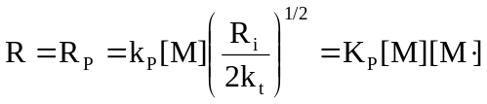
（1）引发剂引发且R_{i} 》R_{d} ，双基终止 ： m = 1（初级自由基形成为决定一步）
（2）引发剂引发 R_{i}=2fk_{d}[M][I] ，双基终止 m = 1.5（单体自由基形成为决定一步）
（3）引发剂引发 Ri=2fkd[M][I] ，单基终止 m = 2
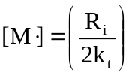
（4）双分子热引发，单基终止 m = 3
Ri = K_{i}[M]²
（5）三分子热引发，单基终止 m = 4
Ri = K_{i}[M]³

29. 丙烯腈在BPO引发下进行本体聚合，实验测得其聚合反应速率对引发剂浓度的反应级数为0.9，试解释该现象。
解答：
当引发剂引发，单基终止与双基终止并存时，会出现聚合反应速率与引发剂浓度的关系呈现二分之一与一次之间关系。由于AN对PAN的溶解性不好，本体聚合时，会因沉淀聚合而导致大量单基终止，故出现上述现象。

30. 苯乙烯在甲苯溶剂中用BPO引发，聚合在80℃下进行，当单体浓度分别为8.3、1.8、0.4mol/L时，其聚合反应速率对单体浓度的反应级数分别为1、1.18、1.36，为什么？
解答：
当苯乙烯在甲苯溶剂中用BPO引发时，单体苯乙烯会诱导分解BPO生成自由基，即引发速度在一定程度上受单体浓度影响，结果出现单体浓度加大引发速率加大的现象。

O O O O

—C—O—O—C— + CH₂= HC → —C—O· + —C—O– + CH₂-HC·
| |

31. 有机玻璃通常采用间歇本体聚合方法来制备。即在90-95℃下预聚合至转化率达10%-20%，然后将聚合液灌入无机玻璃平板模，在40-50℃下聚合至转化率90%，最后在100-120℃下进行高温后处理，使单体完全转化。结合其聚合动力学和实际生产要求说明采用该工艺的原因。
解答：
对MMA自由基本体聚合体系，随聚合的进行，转化率提高，体系黏度增大，聚合热难以散出，同时长链自由基末端被包裹，扩散困难，自由基双基终止速率大大降低，致使聚合速率急剧增大而出现自动加速现象，短时间内产生更多的热量，从而引起分子量分布不均，影响产品性能，更为严重的则引起爆聚。因此甲基丙烯酸甲酯的本体聚合一般采用三段法聚合：前期粘度低时可高温聚合，在进行自动加速前，控制为较低温度聚合，以使反应平稳进行，后期单体浓度低，放热不明显且反应速率太低，故又提高反应温度，以尽快完成聚合。

32．某一热聚合反应经测定属于参分子引发，试推导聚合反应速率方程，并写明在推导过程中作了哪些基本假定？
解答：
对定属于参分子引发的热聚合反应，存在：Ri = K_{i}[M]³
其它推导与正常引发剂引发相同；二个假定：等活性、聚合度很大；结果：
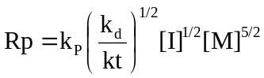

33．以过氧化二苯甲酰作引发剂，在60℃进行苯乙烯(密度为0.887)聚合动力学研究，引发剂用量为单体重量的0.109%，R_{p}=0.255×10⁻⁴mol/L·s，f=0.80，自由基寿命为0.82秒，聚合度为2460。
（1）求k_{d}、k_{p}、k_{t}的大小，建立三个常数的数量级概念。
（2）比较单体浓度和自由基浓度的大小。
（3）比较R_{i}、R_{p}、R_{t}的大小。
解答：
由： M_{St} = 104 M_{BPO} = 242
则：[M] = （0.887 g/ml）/ 104 = 8.529 mol/L
[I] = （887×0.109%）/ 242 = 3.995×10⁻³ mol/L
由：苯乙烯偶合终止 Xn = 2ν ν= Rp / Ri
则：Ri = Rt =Rp /ν= （2×0.255×10⁻⁴）/ 2460 = 2.07×10⁻⁸ mol/L·s
由：τ= [M·] / Ri = [M·] / Rt
则：[M·] = Ri×τ= 2.07×10⁻⁸ mol/L·s×0.82 s = 1.679×10⁻⁸ mol/L
由：R_{i} = 2fk_{d}[I]
则：k_{d} = Ri / 2f[I] = 2.07×10⁻⁸ /（2×0.803.995×10⁻³）= 3.24×10⁻⁶ s⁻¹
由：R_{P}= k_{p} [M][M·]
则：k_{p}= R_{P} / [M][M·] = 0.255×10⁻⁴ /（8.529×1.679×10⁻⁸）= 176.2L/ mol·s
由：Rt = 2k_{t} [M·]²
则：k_{t} = Rt / 2 [M·]² = 2.07×10⁻⁸/（2×1.679×10⁻⁸）= 3.59×10⁷ mol/L·s
①、k_{t} = 3.59×10⁷ mol/L·s
k_{p} = 176.2L/ mol·s 存在：k_{t}＞k_{p}＞k_{d}
k_{d} = 3.24×10⁻⁶ s⁻¹
② [M] = 8.529 mol/L [M·] = 1.679×10⁻⁸ mol/L 存在：[M]＞[M·]
③ Ri = Rt=2.07×10⁻⁸ mol/L·s R_{p}=0.255×10⁻⁴mol/L·s 存在：R_{p}＞Ri = Rt

34. 欲研究一种新单体的聚合反应性质，(1)试设计聚合动力学测定实验，该聚合体系以苯为溶剂、偶氮二异丁腈为引发剂、用溶解沉淀法纯化生成的聚合物；(2)如何处理实验数据以求得聚合反应速率方程的表达式和聚合反应的综合表观活化能。
解答：
① 自由基聚合，一般的反应速率方程为：R_{P} = K[I] ^{n} [M] ^{m}。
② 常规动力学实验收集数据的方法：
苯为溶剂为溶液聚合，一般说明单体和聚合物可溶于苯，加料后计算出实际单体浓度。
取样：从加入引发剂，达到反应温度为t₀，以后每隔一定时间取样一次，计为：t₁、 t₂ 、t₃……
样品处理：选与苯溶度参数相差大的溶剂为沉淀剂，如甲醇；样品干燥至恒重，并计算出每
一点的转化率C₁%、 C₂% 、C₃%……
③ 恒定[I]，测定不同聚合初期不同时间的C%，以ln[M]₀/[M]~t作图，定出m
④ 恒定[M]，变[I]，测定不同[I]在同一时间的C%，以lnRp~ln[I]作图，定出n
⑤ 对R_{P} = K[I] ^{n} [M] ^{m}。当上述已知后，可解出K，
再由Arrhenius方程：lnK = lnA – E/RT，可解出综合表观活化能E。

35．单体浓度0.2mol/L，过氧类引发剂浓度为4.2×10⁻³mol/L,在60℃下加热聚合。如引发剂半衰期为44h，引发剂效率f=0.80，k_{p}=145L/mol·s，k_{t}=7.0×10⁷ L/mol·s，欲达5%转化率，需多少时间？
解答：
[M] = 0.2×(1-0.05) = 0.19 0.2 mol/L
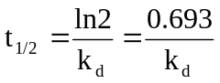 k_{d} = ln2 / (44×3600)=4.375×10⁻⁶ s⁻¹
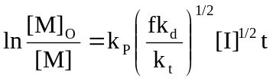
代入， 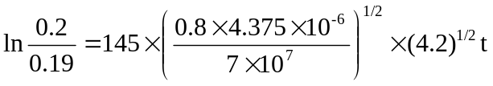
得：t = 24410s = 407min = 6.78h

36．分析自由基聚合动力学方程的应用领域。
解答：
主要应用领域：
聚合初期，体系粘度变化不大（即符合三个基本假定）；初级自由基的形成是控制引发反应的一步；双基终止。

37．什么是自动加速现象？产生的原因是什么？对聚合反应及聚合物会产生什么影响？
解答：
当聚合进入中期后，出现聚合反应速率自动加快的现象，称为自动加速现象，或自动加速效应
一般单体的聚合体系都会存在自动加速现象，差别中是体系不同，出现的早晚和程度不同。产生自动加速的主要原因是由于随反应进行，链自由基的终止速率受到了抑制。产生抑制的因素主要有两种：凝胶效应和沉淀效应。
由于粘度加大，双基终止几率下降，故聚合速率加快，放热加剧，相对分子质量稍有上升。如控制得当，可合理利用，加速反应，但如热量累积过大，会出现支化、交联，甚至爆聚。

38．什么是凝胶效应和沉淀效应？举例说明。
解答：
（1） 凝胶效应：随反应进行体系粘度加大，妨碍了大分子链自由基的扩散运动，降低了两个链自由基相遇的几率，导致链终止反应速率常数随粘度的不断增加而逐步下降；另一方面，体系粘度的增加对小分子单体扩散的影响并不大，链增长反应速率常数基本不变。粘度增加总的结果是使（k_{P}/k_{t}^{1/2}）值加大（表2-16），由于聚合反应速率与（k_{P}/k_{t}^{1/2}）值成正比，因而出现了自动加速现象。由于这种自动加速主要是因体系粘度增加引起的，因此又称凝胶效应（gel effect）。如甲基丙烯酸甲酯、苯乙烯、醋酸乙烯酯等单体的聚合体系。
（2） 沉淀效应：当反应为不互溶的非均相体系时，整个聚合反应是在异相体系中进行，自动加速现象在反应一开始就会出现，称为沉淀效应（precipitating effect）。丙烯腈、氯乙烯、偏氯乙烯、三氟氯乙烯等单体的聚合反应均属于这种情况。

39．氯乙烯、苯乙烯、甲基丙烯酸甲酯自由基本体聚合时，都存在自动加速现象，三者有何异同？
解答：
三者进行本体聚合时，粘度变化主要受单体与聚合物间的溶解性所致。
① 苯乙烯：δ（St）= 17.7，δ（PS）= 17.8~18.6；溶解好，C%达30%以上出现（凝胶效应）。
② 甲基丙烯酸甲酯：δ（MMA）16.8，δ（PMMA）18.4~19.4；溶解较好，C%达10~15%出
现（凝胶效应）。
③ 氯乙烯：δ（VC）17.4，δ（PVC）19.4~20.4；溶解不好，聚合一开始出现（沉淀效应）。

40．已知在苯乙烯单体中加入少量乙醇进行聚合时，所得聚苯乙烯的相对分子质量比一般本体聚合低。但将乙醇量增加到一定程度后，所得到的聚苯乙烯的相对分子质量比相应条件下本体聚合所得到的要高，请解释其原因。
解答：
① 乙醇有一定的链转移作用，当加入量少量，体系为均相，乙醇的链转移作用使PS的相对分子质量下降。
② δ（乙醇）= 26.0，当加入乙醇量多时，体系为非均相，出现沉淀效应，使PS的相对分子质量上升。

41．氯乙烯悬浮聚合时，选用适当（2h）的引发剂，基本上接近匀速反应，解释其原因。
解答：
早期工业上使用的主要为低效引发剂，如AIBN（AIBN）、过氧化十二酰（LOP）；1964年后引入高效引发剂，如过氧化二碳酸二异丙酯（IPP）、氧化二碳酸二环己酯（DCPD）。由于高效引发剂活性高、分解速率快，半衰期短，如只用高效引发剂则会出现还没达到所需转化率时引发剂大部反应完，故现多采用高效-低效引发剂复合使用的工艺，反应前期高效引发剂起主导作用，后期则由低效引发剂起主导作用。因而可实现在实现均速反应的同时，获得高的轩化率。

42．用过氧化二苯甲酰作引发剂，苯乙烯聚合时各基元反应活化能为E_{d}=125.6,，E_{p}=32.6，E_{t}=10kJ/mol，试比较从50℃增至60℃以及从80℃增至90℃，讨论总反应速率常数和聚合度变化的情况。
解答：
由：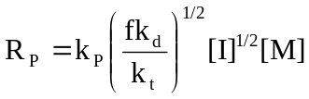
则： E = E_{P}+E_{d}/2-E_{t}/2 = 90.4 kJ/mol
① 对聚合速率：
50℃增至60℃：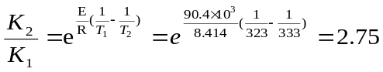 （k₁/k₂ = 0.36）
同理：80℃增至90℃： k₂/k₁ = 2.34 （k₁/k₂ = 0.43）

② 对聚合度，苯乙烯聚合偶合终止，无链转移时：
由：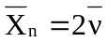 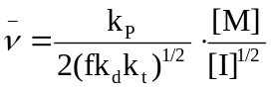
则：E' = (E_{P}-E_{t}/2)-E_{d}/2 = -35.2 kJ/mol
50℃增至60℃： k₂/k₁ = 0.675 （k₁/k₂ = 1.48）
80℃增至90℃： k₂/k₁ = 0.719 （k₁/k₂ = 1.39）

43．什么叫缓聚剂和阻聚剂？简述主要作用原理和主要类型。
解答：
① 缓聚剂：使部分自由基失活而导致聚合反应速率明显降低的物质称为缓聚剂。
活性中心与阻聚剂反应生成的新物质的引发活性下降或部分失活，聚合速率下降。
阻聚常数在10⁻¹～10²之间的物质可作为缓聚剂，如硝基苯。
② 阻聚剂：优先与体系中的自由基反应使其失活，导致聚合反应停止的物质称为阻聚剂。
活性中心与阻聚剂反应生成的新物质没有引发活性，聚合停止。
阻聚常数在10²～10⁵之间的物质可作为阻聚剂，如：醌类化合物、芳香族硝基化合
物、稳定自由基、酚类及胺类、氧变价金属盐及有自阻聚作用的单体（如烯丙基）。

44．分析诱导期产生的原因？与阻聚剂有何关系？试从阻聚常数比较硝基苯、对苯醌、DPPH、三氯化铁和氧的阻聚效果。
解答：
① 聚合刚开始的一段时间，引发剂分解生成的初级自由基为体系中存在的阻聚杂质所终止，没有聚合物形成，聚合速率为零，这一阶段称为诱导期。
② 阻聚剂可以阻止聚合进行，如聚合开始前体系中存在阻聚剂，则会产生诱导期。除此之外，体系中多会存在各种与阻聚剂类似的可阻止聚合发生的其它杂质（如空气中的氧，铁离子，水中的离子等）。
③ 一种物质起阻聚剂作用还是缓聚剂作用，除此物质本身外，还与作用对象（单体）、反应温度等有关。如以苯乙烯为单体，50℃聚合，硝基苯、对苯醌、DPPH（不要）、三氯化铁和氧的阻聚常数为：0.326、518、536（60℃）、14600，表明阻聚效果从强到弱为氧、三氯化铁和硝基苯、硝基苯。（DPPH就在氧后面）。

45．简述影响聚合反应速率的主要因素及主要控制手段。
解答：
对聚合反应速率的主要调控手段有：
① 引发剂活性
选用半衰期适当的引发剂，使正常聚合速率的衰减与自动加速部分互补，就可能做到匀速聚合。如前述氯乙烯悬浮聚合选用半衰期为二小时左右的引发剂就是出于这方面的考虑。现在很多聚合体系都采用低活性和高活性引发剂共用的复合型引发剂。
如选用高活性引发剂，则会出现前快后慢的情况。为保证聚合后期仍有较高的聚合反应速率而不出现，需要在反应过程中补加引发剂。
② 引发剂浓度和单体浓度
从式2-33可看出，Rp=K[I]^{1/2}[M]，表明增加引发剂浓度和单体浓度均可使聚合反应速率增高。但这两个因素也会对聚合物相对分子质量产生不同的影响，因此要综合平衡考虑。
③ 反应温度
从式2-45可看出，由于E＞0，因此反应温度上升，聚合速率会有明显加大。另外反应温度同样会对聚合物相对分子质量产生不同的影响，也需综合平衡考虑。
④ 阻聚剂和缓聚剂
为防止自聚，单体中都加有阻聚剂，因此在聚合前应对单体进行精制，以除去阻聚剂。缓聚剂因影响较复杂，且会增加工艺控制难度和成本，所以一般较少采用。
⑤ 其它
聚合反应速率的控制是一个复杂的系统工程，一些其它的因素也会产生很大的影响。如聚合方法：本体聚合、悬浮聚合为饱和单体浓度体系，聚合速率相对要快；溶液聚合则可在较宽范围内通过调节单体浓度来控制聚合反应速率，乳液聚合因其特殊的机理，可通过乳化剂的用量来调节聚合反应速率；又如间歇聚合和连续聚合；再如产物品质（相对分子质量及分布、支化、凝胶等）、设备装置、工艺控制、综合成本等诸多因素也必须考虑在内。

46．什么叫链转移反应？有几种形式？对聚合反应速率和聚合物的相对分子质量有何影响？
解答：
① 链自由基除与单体进行正常的聚合反应或与另一链自由基发生双基终止反应外，还可能与体系中某些分子作用而发生终止反应。如从单体、溶剂，引发剂或已形成的大分子上夺取一个氢或其它原子，链自由基失去活性，同时使失去原子的分子形成新的自由基，这种反应称为链转移反应(chain transfer reaction)。
② 链转移反应主要有：向单体转移、向溶剂转移、向引发剂转移和向大分子转移几种。
③ 对聚合反应速率的影响主要取决于转移后形成的新自由基活性大小，活性相当，速率相近，活性低，速率下降。
发生链转移后，原有活性链失去活性，相对分子质量下降；如为向大分子转移，则会同时生成相对分子质量更大些的支化聚合物。

47．什么叫链转移常数？与链转移速率常数有何关系？
解答：
链转移常数为链转移反应速率常数与链增长反应速率常数之比。
48．动力学链长的定义是什么？分析没有链转移反应与有链转移反应时动力学链长与平均聚合度的关系。举两个工业应用的例子说明利用链转移反应来控制聚合度。
解答：
① 在自由基聚合中，将平均一个活性中心由引发开始到活性中心真正消失这一期间所消耗的单体分子数定义为动力学链长（kinetic chain length），记为（为一平均值）。
② 动力学链长不受链转移影响，有链转移并不意味活性中心“真正”失活。而相对分子质量受链转移影响，存在链转移时，相对分子质量下降。因此动力学链长与平均聚合度的关系受链转移影响：
没有链转移反应：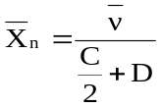 C、D为偶合终止和歧化终止比例
有链转移反应：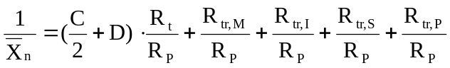 使
③ PVC聚合，主要为向单体链转移，C_{M}受温度影响明显，故多通过控制聚合温度控制相对分子质量。E-SBR聚合，通过加入加入硫醇进行链转移，进而达到控制相对分子质量的目的。

49. 某自由基聚合体系中，共有2×10⁷个链自由基。其中1×10⁷个链自由基的动力学链长等于10000，它们中有5×10⁶个在发生第五次链转移后生成无引发活性的结构，另外有5×10⁶个在发生第四次链转移后生成无引发活性的结构。其余1×10⁷个链的动力学链长等于2000，没发生链转移，它们中50%为偶合终止，50%为歧化终止。试问在此聚合体系中共有多少个聚合物大分子？它们的数均平均聚合度是多少？
解答：
有5×10⁶个（动力学链长等于100000）发生第五次链转移后生成无引发活性的结构，意味每个活性中心生成5个大分子，则：
共生成5×5×10⁶ = 2.5×10⁷个大分子，平均聚合度为10000 / 5 = 2000
有5×10⁶个（链长等于10000）发生第四次链转移后生成无引发活性的结构，意味每个活性中心生成4个大分子，则：
共生成4×5×10⁶ = 2×10⁷个大分子，平均聚合度为10000 / 4 = 2500
偶合终止：共有1×10⁷×0.5 = 5×10⁶个大分子，平均聚合度：2×2000 = 4000
歧化终止：共有1×10⁷×0.5 = 5×10⁶个大分子，平均聚合度：1×2000 = 2000
① 大分子数：2.5×10⁷ + 2×10⁷ + 5×10⁶ + 5×10⁶ = 5.5×10⁷个大分子
② 数均平均聚合度：
= 2975

50. 如果某一自由基聚合反应的链终止反应完全是偶合终止，估计在低转化率下所得聚合物的分子量的分布指数是多少？在下列情况下，聚合物的分子量分布情况会如何变化？
(1) 向反应体系中加入正丁硫醇;
(2) 反应达到高转化率时；
(3) 聚合反应中发生向大分子的链转移;
(4) 聚合反应出现自动加速。请解释其原因。
解答：
① 偶合终止，估计在低转化率下所得聚合物的分子量的分布指数：
数均聚合度为： 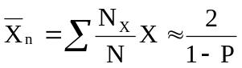
重均聚合度为： 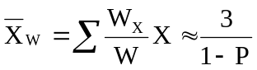
相对分子质量分布指数为：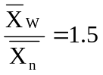
② 加入正丁硫醇：发生链转移，使平均相对分子质量下降，相对分子质量分布指数变宽。
③ 高转化率：高转化率时，体系内大分子数目加大，向P转移几率加大，原有活性链的相对分子质量下降，转移到大分子上使大分子相对分子质量上升，结果是相对分子质量分布指数变宽。
④ 分析参③。
⑤ 出现自动加速：由于在自动加速阶段双基终止几率下降，使此时形成的大分子相对分子质量加大，相对分子质量分布指数变宽。

51. 活泼单体苯乙烯和不活泼单体乙酸乙烯酯分别在苯和异丙苯中进行其他条件完全相同的自由基溶液聚合，试从单体、溶剂和自由基活性等方面比较合成的四种聚合物的相对分子质量大小。并简要说明原因。(此题原在自由基共聚部分)
解答：
苯乙烯和乙酸乙烯酯苯和异丙苯中聚合，溶剂的链转移常数如下：
 | 苯乙烯 | 乙酸乙烯酯
苯 | 0.023 | 1.2
异丙苯 | 0.82 | 89.9

影响聚合物相对分子质量的主要因素有：[M]、[I]、T_{反}、和Cs，当其它因素相同，主要受Cs影响。聚合度与Cs成反比，则聚合度由大到小依次为：苯乙烯在苯中聚合、苯乙烯在异丙苯中聚合、乙酸乙烯酯在苯中聚合、乙酸乙烯酯在异丙苯中聚合。

52. 氯乙烯以AIBN为引发剂在50℃下进行悬浮聚合，该温度下引发剂的半衰期t_{1/2}=74h，引发剂浓度为0.01mol/L，f=0.75，k_{p}=1.23×10⁴L/mol·s,k_{t}=2.1×10¹⁰L/mol·s,C_{M}=1.35×10⁻³L/mol·s,氯乙烯单体的密度为0.859g/mL，计算：
(1) 反应10h时引发剂的残留浓度；
(2) 聚合初期反应速率；
(3) 转化率达10%所需时间；
(4) 初期生成聚合物的聚合度；
(5) 若其他条件不变，引发剂浓度变为0.02mol/L时，其初期聚合速率及聚合度各为多少；
(6) 从上述计算中可得出哪些结论。
解答：
（1） 由： 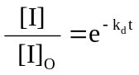
则：k_{d} = ln2 / (74×3600)=2.602×10⁻⁶ s⁻¹
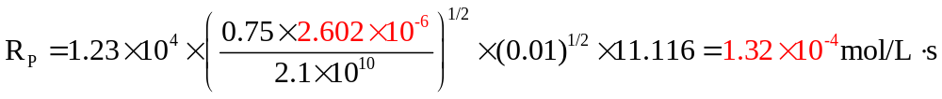（2） 由： [M]= 0.956×1000 / 86=11.116 mol/L
则：

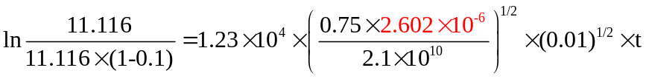（3） 由：
则：

t = 8853 s = 2.46 h
（4） 由：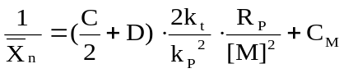 C=0.1 D=0.9
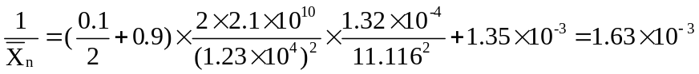 则：

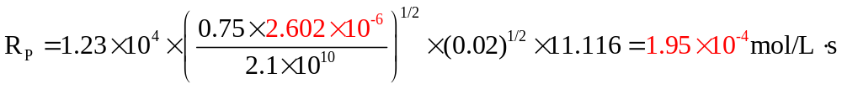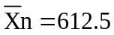
（5）

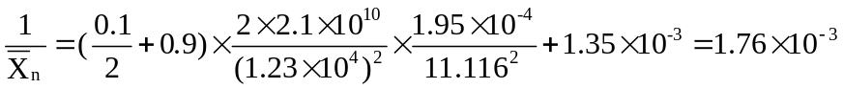

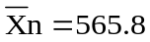
（6）引发剂浓度增加一倍，聚合速率为原料的1.47倍，聚合度下降，约为原有的92.3%。链转移对聚合度的影响为主。

53．以过氧化二特丁基作引发剂，在60℃下研究苯乙烯聚合。已知苯乙烯溶液浓度为1.0 mol/L，引发剂浓度为0.01 mol/L，60℃下苯乙烯密度为0.887g/ml，溶剂苯的密度为0.839g/ml。引发和聚合的初速率分别为4.0×10⁻¹¹ 和1.5×10⁻⁷ mol/L·s。C_{M}=8.0×10⁻⁵，C_{I}=3.2×10⁻⁴，C_{S}=2.3×10⁻⁶。求：
（1）fk_{d}=？
（2）聚合初期聚合度。
（3）聚合初期动力学链长。
解答：
（1） 由：R_{i} = 2fk_{d}[I]
则：fk_{d} = R_{i} / 2[I] = 4.0×10⁻¹¹/2×0.01= 2×10⁻⁹ s⁻¹
（2） 由：M_{St}=104 M_{苯}= 78 [M]= 1 mol/L
则：每升聚合液中苯乙烯体积 =104 / 887= 0.117L
[S] = 839×（1-0.117）= 9.5 mol/L
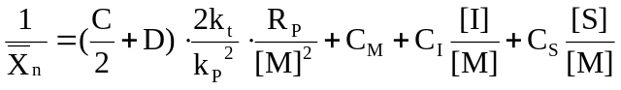 C=1 D=0
代入：
聚合度为4200
（3） 由：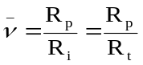
则：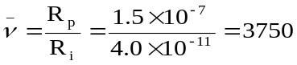

54．按上题条件制备的聚苯乙烯相对分子质量很高，常加入正丁硫醇（C_{S}=21）调节，问加入多少才能制得相对分子质量为8.5万的聚苯乙烯？
解答：
由：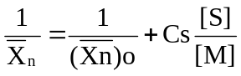
则：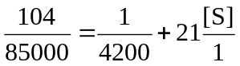 [S] = 4.7×10⁻⁵ mol/L = 4.7×10⁻⁵×90 = 4.2×10⁻³ g/L

55． 用过氧化二苯甲酰作引发剂，苯乙烯在60℃进行本体聚合。已知[I]=0.04 mol/L，f=0.8，k_{d} = 2.0×10⁻⁶s⁻¹，k_{P} = 176 L/mol·s，k_{t} = 3.6×10⁷ L/mol·s，60 ℃下苯乙烯密度为0.887g/ml，C_{I} = 0.05，C_{M} =0.85×10⁻⁴。求：
（1）引发、向引发剂转移、向单体转移三部分在聚合度倒数中各占多少百分比？
（2）对聚合度各有什么影响？
解答：
由： M_{St} = 104 M_{BPO} = 242
则：[M] = （0.887 g/ml）/ 104 = 8.529 mol/L
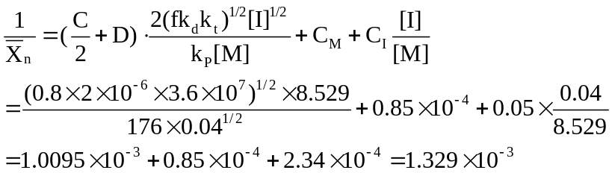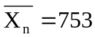
（1） 引发剂引发： 1.0095×10⁻³/ 1.329×10⁻³ = 76.0 %
向单体转移: 0.85×10⁻⁴/ 1.329×10⁻³ = 17.6 %
向引发剂转移: 2.34×10⁻⁴/ 1.329×10⁻³ = 6.4 %
（2） 对聚合度贡献: 引发剂引发为主，向单体转移大于向引发剂转移。

56．醋酸乙烯酯在60℃以偶氮二异丁腈为引发剂进行本体聚合，其动力学数据如下：[I]=0.026×10⁻³ mol/L，[M]=10.86 mol/L，f=1，k_{d} = 1.16×10⁻⁵s⁻¹，k_{P} = 3700 L/mol·s，k_{t} = 7.4×10⁷ L/mol·s，C_{M} =1.91×10⁻⁴，歧化终止占动力学终止的90%，求所得聚醋酸乙烯酯的聚合度。
解答：
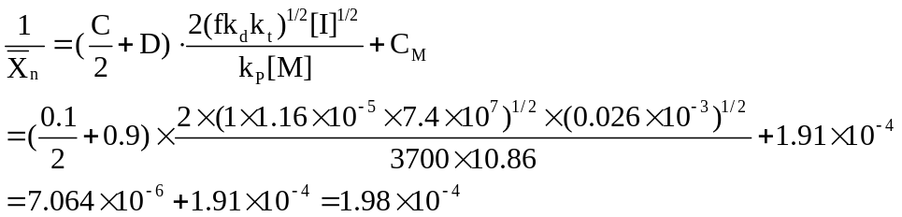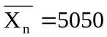

57．在100毫升甲基丙烯酸甲酯中加入0.0242克过氧化二苯甲酰，于60℃下聚合，反应1.5小时后得到3克聚合物，用渗透压法测得相对分子质量为831500。已知60℃下引发剂的半衰期为48小时，f=0.8，C_{I} = 0.02，C_{M} =0.1×10⁻⁴，甲基丙烯酸甲酯密度为0.93 g/ml。求：
（1）甲基丙烯酸甲酯在60℃下的k_{p}²/k_{t}值。
（2）在该温度下歧化终止和偶合终止所占的比例。
解答：
（1） 由： M_{MMA} = 100 M_{BPO} = 242
则：[M]₀ = （100×0.93/100）/ (10/1000) = 9.3 mol/L
[M] = （100×0.93-3/100）/ (10/1000) = 9 mol/L
[I] = 0.0242/ (242×0.1) = 0.001 mol/L
由：
则：k_{d} = ln2 / (48×3600)=4.01×10⁻⁶ s⁻¹
由：
则：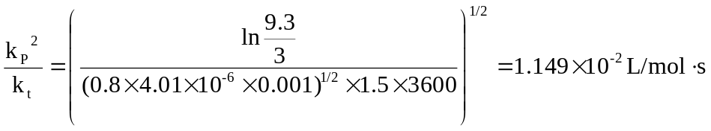
（2） 由：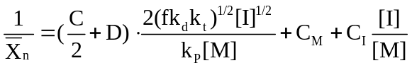 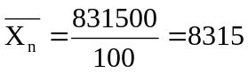
则： 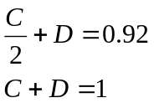
C（偶合）= 16 %
D（歧化）= 84 %

58．聚氯乙烯的相对分子质量为什么与引发剂浓度基本上无关而仅取决于聚合反应温度？试求45、50、60℃下聚合所得聚氯乙烯的相对分子质量。(C_{M} = 125 exp[-30.5/RT])
解答：
① 氯乙烯的链转移常数是单体中最高的一种，约为10⁻³。这是由于C-Cl键弱，Cl易被夺取的缘故。由于氯乙烯聚合时链转移速率远大于正常的链终止速率，即R_{tr,m}＞R_{t}，因此氯乙烯的平均聚合度主要取决于向单体氯乙烯的链转移常数：
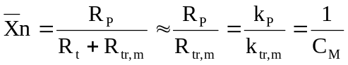
② 由：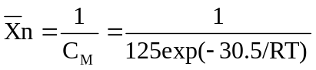
则：聚合度为：45℃：819 50℃：685 60℃：487

59. 采用如下引发方式时，聚合度随温度如何变化，请解释其原因。
（1） 引发剂热分解引发。
（2） 紫外光引发。
（3） 热引发。
解答：
（1） 引发剂热分解引发，动为学链长为：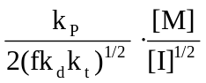， E' = (E_{P}-E_{t}/2)-E_{d}/2＜0
温度上升，聚合度下降。
（2） 紫外光引发，动为学链长为：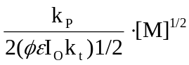，E' = E_{P}-E_{t}/2＞0（小的正值）
温度上升，聚合度稍有上降
（3） 热引发（双分子引发），动为学链长为：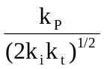，E' = E_{P}-2E_{t}-2E_{d}＜0
温度上升，聚合度下降。

60．讨论下列几种链转移、链增长、再引发速率常数的相对大小对聚合反应速率和聚合物相对分子质量的影响：
（1）k_{P} 》k_{tr} k_{a}≈ k_{P}
（2）k_{P}《 k_{tr} k_{a}≈ k_{P}
（3）k_{P} 》k_{tr} k_{a}〈 k_{P}
（4）k_{P}《 k_{tr} k_{a}〈 k_{P}
（5）k_{P}《 k_{tr} k_{a} = 0
解答：
由：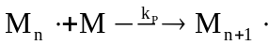 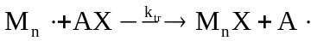 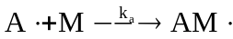
则：
 | 聚合反应速率 | 聚合物相对分子质量
k_{P} 》k_{tr} k_{a}≈ k_{P} | 不变 | 下降
k_{P}《 k_{tr} k_{a}≈ k_{P} | 不变 | 大大下降
k_{P} 》k_{tr} k_{a}〈 k_{P} | 上升 | 下降
k_{P}《 k_{tr} k_{a}〈 k_{P} | 明显上升 | 大大下降
k_{P}《 k_{tr} k_{a} = 0 | 聚合停止 | 无

61．简述LDPE的大分子链结构特点并从聚合机理上给予解释。
解答：
高压聚乙烯的分子特点是大分子链上有许多短支链，主要是乙基和丁基侧链。高转化率时，主链中平均每15个重复单元就有一个这种短支链。研究认为这是由于发生了活性中心向分子内转移的结果：丁基支链是自由基端基夺取第5个次甲基上的氢而“回咬”转移形成的，乙基端基则是加上一个单体后作第二次内转移产生的。

62. 在自由基聚合反应中，调节分子量的措施有哪些？试以氯乙烯悬浮聚合、苯乙烯本体聚合、醋酸乙烯溶液聚合和丁二烯乳液聚合中分子量调节方法为例来阐述和讨论。
解答：
① 调节相对分子质量的主要手段有：
由式：
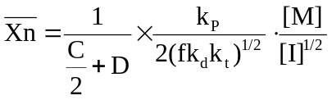
可以看出，聚合度与单体浓度成正比，这与单体浓度对聚合反应速率的影响相同；聚合度与引发剂浓度成反比，这与引发剂对聚合反应速率的影响相反。
因E'＜0，聚合反应温度升高会导致聚合度下降，这与反应温度对聚合反应速率的影响相反。
各种链转移反应均对聚合度产生较大影响，一般向单体、引发剂、溶剂的转移会使聚合度变小，而向聚合物的链转移会使聚合度变大，且会使大分子链形状发生变化。
总体看，如用单体浓度、引发剂浓度和反应温度来调控聚合度的话，要综合考虑对聚合反应速率的影响，调节范围受限。在实际中如需将相对分子质量调小，比较有效和常用的手段是加入相对分子质量调节剂。如需将相对分子质量在较大程度上调大，常用的方法是加入相对分子质量跃升剂，使两个或多个分子链连在一起。
总体看，对相对分子质量的调控也是一个复杂的系统工程，同时要注意到对相对分子质量的调控手段往往和对聚合反应速率的调控手段相互矛盾，因此需通过反复的实践才能确定。
② 氯乙烯悬浮聚合，向单体转移严重且C_{M}受温度影响大的体系，也可通过控制聚合反应温度来调节聚合物的相对分子质量。
③ 苯乙烯本体聚合，热引发，用温度控制，采用分段聚合工艺。
④ 醋酸乙烯溶液聚合，链自由基活泼，可发生多种链转移反应，其中溶剂甲醇也为一种链转移剂，控制甲醇浓度为22%，聚合度可为1750。
⑤ 丁二烯乳液聚合，一般乳液聚合产物相对分子质量大，适合用于橡胶的聚合，一般加入硫醇（如正辛硫醇，50℃，Cs=16）为分子量调节剂。

63.下列说法是否正确。如果叙述不正确，请解释其原因。
（1）在一般的自由基聚合过程中，聚合初期为链引发阶段，聚合后期为链终止阶段。
（2）丙烯进行自由基聚合得不到高聚物是因为自由基不能与单体加成。
（3）自由基聚合出现自动加速现象时体系中的自由基浓度不变，自由基的寿命延长。
（4）高压聚乙烯（LDPE）中存在乙基、丁基短支链，其起因是向单体的链转移。
（5）自由基聚合中诱导期的出现是由于引发剂发生了诱导分解。
（6）为提高自由基聚合反应速率，可以采取升高聚合反应温度、提高单体浓度、降低引发剂浓度等方法。
（7）BPO引发MMA聚合，加入少量氧气或硝基苯或二甲基苯胺都会使聚合速率减慢。
解答：
（1） 不正确，自由基聚合，活性中心不断生成，生成后瞬间引发聚合，经增长和终止反应形成大分子。初期、后期只是C%不同。
（2） 不正确，初级自由基可以与单体发生加成反应，问题在于随后形成稳定和烯丙基自由基，无法进行链增长。
（3） 不正确，出现自动加速是由于体系粘度加大，使双基终止几率下降，但引发和增长不变。因此，后果一是已有链自由基寿命延长，同时体系中自由基总量加大。
（4） 不正确，是由于链自由基向大分子自身的链转移产生的。
（5） 不正确，诱导期时有自由基生成，但生成的自由基与体系中存在的杂质反应失活，因而没有聚合发生。引发剂诱导分解的结果是形成自由基，只是数目有所减少。
（6） 不正确，升高聚合反应温度、提高单体浓度可以，但降低引发剂浓度会使反应速率下降。
（7） 不正确，氧为阻聚剂。

64．对自由基聚合进行总结并对其今后发展给出自己的评价。
解答：
——略

65．简述自由基聚合的工业化应用。
解答：
自由基聚合由于研究的早，机理清楚，单体来源广泛，工艺相对简单、成熟，成本较低，在工业上得到广泛应用。是各种聚合机理的首选。
橡胶：E-SBR（第一大合成橡胶）、丁腈胶、氯丁胶
塑料：LDPE、PVC、PS（“四烯”中占三个）、PMMA
化纤：腈纶、维纶

66．简述实现可控/“活性”自由基聚合的主要思路及主要实施方法，与传统的自由基聚合相比有哪些优点与不足？
解答：
① 主要思路：
与阴离子聚合相比，实现活性自由基聚合有很大的难度。第一，大多数自由基聚合用的引发剂在正常反应条件下分解速率极低，在整个聚合反应过程中一直有活性中心不断生成。由于自由基活性高，一形成即可引发聚合，瞬间形成大分子链。尽管自由基聚合的动力学处理中认为体系的自由基浓度为一恒定值，但这是一种自由基不断生成同时又不断消失的“动态平衡”，这样，不同时间、不同条件下形成的相对分子质量各异的大分子导致了宽的相对分子质量分布。第二，链自由基周围没有保护物质，极易发生双基终止（偶合终止相对分子质量分布理论值为1.5，歧化终止为2）及各种各样的链转移反应，致使相对分子质量及相对分子质量分布根本无法精确控制。对于自由基共聚来说，以上两个缺陷也使分子链的序列结构无法控制，因而不能得到嵌段共聚物。
要实现对自由基聚合的控制，关键在于克服以上不足：
一是要控制自由基的浓度，使体系中自由基活性中心数目保持在一个可控的恒定值。对自由基聚合，有：
R_{P} = k_{P} [M·][M]
R_{t} = k_{t} [M·]²
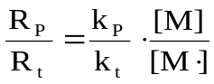
一般的自由基聚合体系，k_{P}/k_{t} 约为10⁻⁴～10⁻⁶，[M]约为1～10 mol/L，[M·]约为10⁻⁷～10⁻⁹ mol/L，因而R_{P} = 10³～10⁴ R_{t}。如将体系中自由基浓度控制得很低，则有望在保持基本的聚合速率同时，大幅度降低双基终止的几率。由聚合动力学参数估算，当[M·]=10⁻⁸mol/L时，聚合速率依然十分可观，而R_{t}相对R_{p}则实际上可忽略不计。
二是要尽可能延长自由基的寿命，避免各种链转移反应，使每一根大分子链都在同样的条件下形成。具有引发活性的自由基活性高，寿命一般很短（τ为零点几到几秒），必需采取一定的措施才能使自由基过早失活。
主要方法：
目前的研究主要分为物理方法和化学方法。物理方法是人为制造一个非均相体系，将链自由基用沉淀或微凝胶包住，使其在固定场所聚合，进而阻止双基终止。这种方法虽然可以延长自由基的寿命，但对聚合的可控程度差。化学方法为均相体系，通过向体系中加入某些化合物与链自由基形成可逆钝化的休眠种来实现：
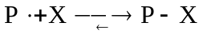
X是可人为控制的外加物，X本身不能引发单体聚合及发生其它反应，但可与链自由基P·迅速反应生成一个稳定的、不引发单体聚合的“休眠种”P-X 。此反应为一个平衡反应，在实验条件下P-X可再均裂为有引发活性的链自由P·及X 。通过控制X可控制体系中P-X浓度，使体系中[P·]保持在较低的、稳定的水平。在这种情况下，聚合物相对分子质量将不由[P·]而由[P-X]决定。相对分子质量分布则由引发反应速率及活性中心与休眠种之间交换速率共同决定。主要有：
（1）稳定自由基聚合（Stable Free Radical Polymerization SFRP）
基本思路是通过稳定的自由基与链自由基形成可逆钝化。反应通式为：
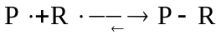
在这里R·是只与链自由P·反应而不具有引发活性的稳定自由基。研究较多的R·有氮氧自由基（NMP），如2,2,6,6-四甲基哌啶-1-氧基(TEMPO)，芳香族重氮盐等。
（2）可逆加成-断裂转移自由基聚合 （Reversible Addition-Fragmentation Transfer，RAFT）
关键是在正常的自由基聚合体系中加入链转移常数十分大的链转移剂，由链转移剂与链自由基形成可逆钝化。反应式为：
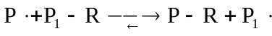
反应形成休眠种P-R及有引发活性的P₁· ，在这里P₁·的结构、性质与P·相似，P₁·与单体反应生成的新的链自由基P₂·可再与P-R进行快速交换反应。经过充足的时间反应及平衡后，P·与P₁·形成的大分子链的相对分子质量趋于相等，因此相对分子质量及相对分子质量分布可控。
用于RAFT自由基聚合的链转移剂主要是双硫酯（又称RAFT试剂），结构为：
S
C R
Z S
Z：Ph，CH₂Ph，CH₃等。
（3）原子（基团）转移自由基聚合（Atom Transfert Radical Polymerization，ATRP）
一般由单体、有机卤化物引发剂、低价过渡金属卤化物催化剂及配体等组成。其基本原理是处于低氧化态的转移金属络合物(盐)M_{t}^{n}从一有机卤化物R-X中吸取卤原子X, 生成有引发活性的自由基R·及处于高氧化态的金属络合物M_{t}^{n+1}-X ：
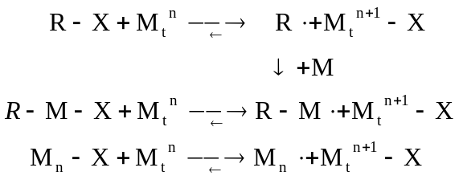
在聚合过程中始终存在一个自由基活性种M_{n}·与有机大分子卤化物M_{n}-X的可逆转换平衡反应。反应过程中反复发生转换的可以是原子，也可以是某些基团。
② 目前，活性自由基聚合主要用于合成结构精致的聚合物，如单分散均一结构的嵌段、接枝聚合物、星形聚合物、梳形聚合物等。活性自由基聚合实现工业化的一个主要障碍是其聚合反应速率太慢，这是为保证实现活性聚合而采用各种手段稳定自由基活性中心带来的结果。这也是当前活性自由基聚合研究的一个重点。

